

Dokuz Eylül Universitesi

Mühendislik Fakültesi – Bilgisayar Mühendislliği

CME 2007

DIFFERENTIAL EQUATIONS

MATLAB ASSIGNMENT

Prepared by:

2015510013 GÜL EDA AYDEMİR

Izmır,2016

QUESTIONS

1. X2+4Y2 =C

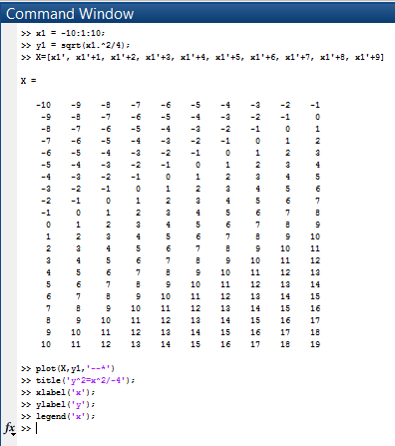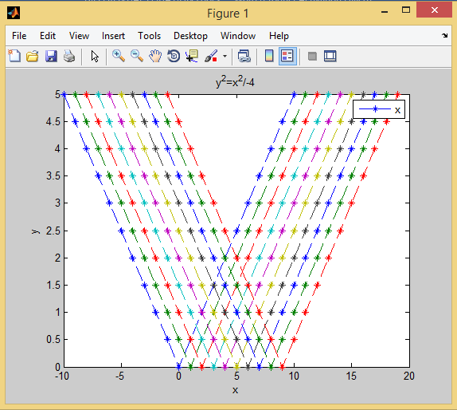

1. Y=c.x2

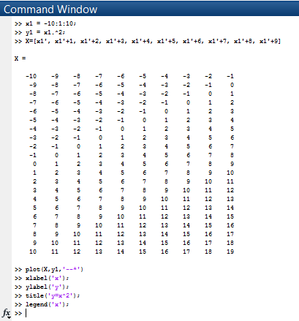

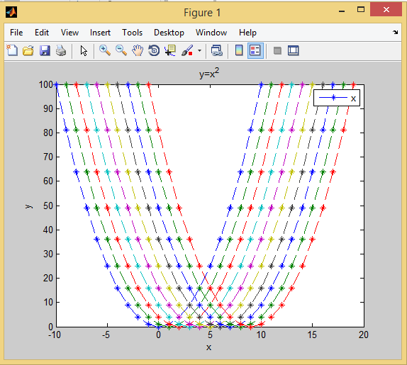

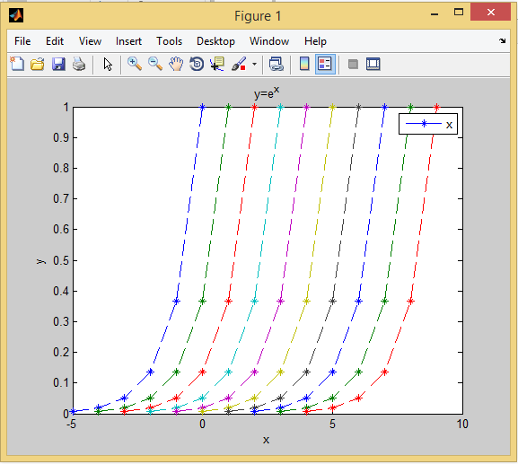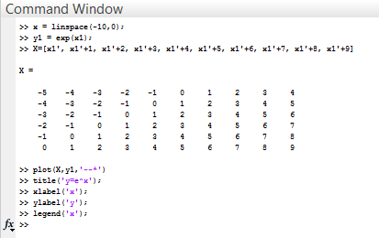3) y=c.ex